§ 18. Культура, ее предназначение и функции
Дата:
Фамилия, имя:
Класс:

№1. Дайте определение понятиям (с.163, 166):
Культура - _________________________________________________________________
__________________________________________________________________________
Артефакты - _______________________________________________________________
Культурный код - __________________________________________________________
Знак - ____________________________________________________________________
Символ -__________________________________________________________________
№2. Заполните схемы (с.162-164):
Подходы к пониманию культуры
Антропологический  культура – это ____________  _________________________ |  | Ценностный  культура – это ____________  _________________________
Виды культуры
_____________  здания, одежда, орудия труда |  |  | ______________  знания, мифы, идеи
________________
книги, архитектура, скульптура, картины
№3. Запишите функции культуры. Объясните, почему подобраны именно такие иллюстрации (с.165)
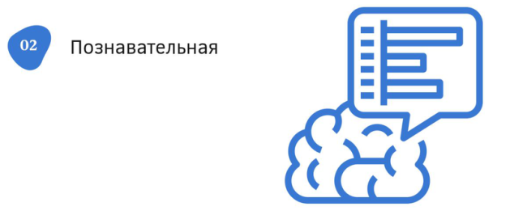
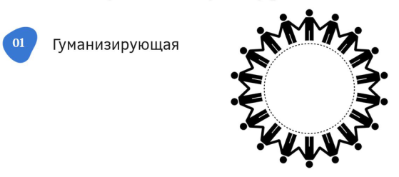

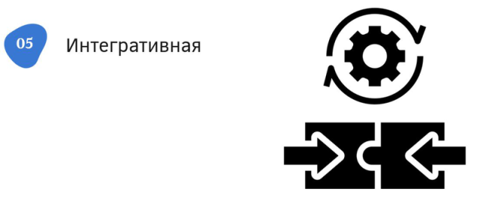
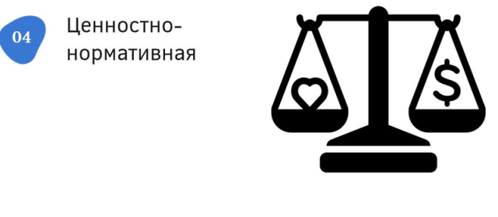
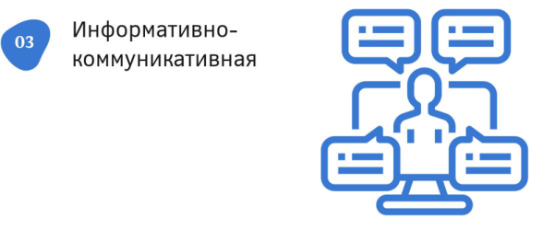

№4. Выполните вопрос 4 с.170 учебника.

